OPFØLGNINGS-
SAMTALER

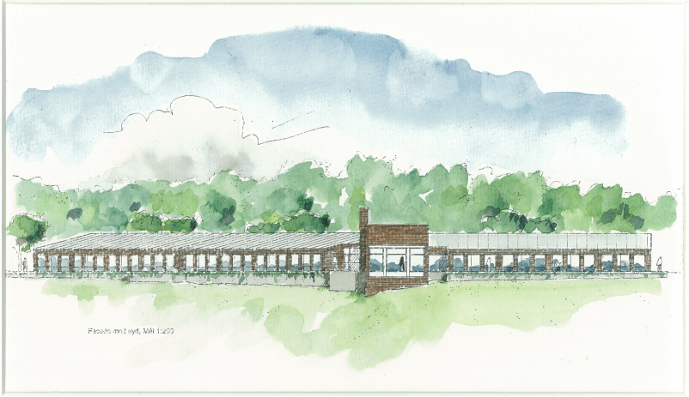

Opfølgningssamtaler på HospiceSønderjylland
Opfølgningssamtale er et møde, hvor du og din nærmeste mødes med lægen og sygeplejersken. Samtalen finder sted 1. gang 8 - 10 dage efter ankomsten til hospice. Samtalen kan i nogle tilfælde foregå udelukkende med familien og sygeplejersken.

Formål:
- Formålet med en opfølgningssamtalen er, i en rolig og planlagt dialog at danne sig et overblik over situationen og lægge planer for den kommende tid.
- Samtalen handler dels om en opfølgning på sygdomsforløbet, men også om hvordan du og din familie oplever hele situationen. Hvis man er indlagt til symptomlindring vil det ofte være her man vil drøfte muligheder for udskrivelse fra hospice.

Tidspunkt for samtalen:
Hvis det er muligt aftales tidspunktet allerede i forbindelse med indlæggelsessamtalen. Alternativt hurtigst muligt efter indlæggelsen.
Ved opfølgningssamtalen aftaler man tidspunkt for den næste opfølgningssamtale.
Samtalen varer max ½ time.

Dato og tidspunkt for samtalen:________________
Forventede deltagere:_______________________

Med venlig hilsen
Personalet på HospiceSønderjylland

HospiceSønderjylland
Maj 2014

